Kaitstava territooriumi pindala Eestis 31.12.2015 seisuga

Analüüs on teostatud järgmiste Looduskaitseseaduse alusel kaitse alla võetud objektide põhjal: kaitsealad, hoiualad, kohaliku omavalitsuse objektid, püsielupaigad ja üksikobjektid (koos piiranguvööndiga).

Juuresolevas tabelis on ära toodud maismaa pindala maakonniti.

Maakond | Kaitstava territooriumi muutus (ha) | Kaitstava territooriumi pindala (ha) | % maakonna pindalast
Harjumaa | 239↑ | 85201 | 19,7
Hiiumaa | 28↑ | 24137 | 23,6
Ida-Virumaa | 1454↑ | 60335 | 17,9
Jõgevamaa | 239↑ | 34644 | 13,3
Järvamaa | 7↑ | 34112 | 13,9
Läänemaa | 75↑ | 75937 | 31,9
Lääne-Virumaa | 74↑ | 55576 | 15,3
Põlvamaa | 429↑ | 19299 | 8,9
Pärnumaa | 62↑ | 116213 | 24,2
Raplamaa | 49↑ | 56340 | 18,9
Saaremaa | 91↑ | 54279 | 18,6
Tartumaa | 182↑ | 55261 | 18,5
Valgamaa | 41↓ | 41682 | 20,4
Viljandimaa | 45↑ | 52894 | 15,5
Võrumaa | 1↑ | 37049 | 16,1
kokku maismaa | 2934↑ | 802959 | 18,5

- Kaitstavat territooriumi on 18,5% maismaast¹. Võrreldes 31.12.2014 seisuga on protsent kasvanud 0,1%.
- Territoriaalmerest² on kaitse all 27% (aasta jooksul muutust toimunud ei ole)
- Suured järved on kaitse all 44% ulatuses³ (aasta jooksul on toimunud muutus 0,1%↓ ulatuses. Muudatus tuleneb rannajoone muutumisest).
- Kogu vee-alast⁴ (meri+suured järved) on kaitse all 761591 ha ehk 28%
- Kaitsealust pinda on Eestis kokku 1564550 ha, see on 22% Eesti pindalast⁵ (koos territoriaalmerega)

Märkused
¹ maismaa pindala on 4346809 ha (allikas: Maaamet jaanuar 2015)
² territoriaalmere pindala on 2520105 ha (allikas: Maaamet jaanuar 2015)
³ suurte järvede pindala on 188526 ha (allikas: Maaamet jaanuar 2015)
⁴ veeala on Peipsi- ja Lämmijärv, Võrtsjärv ning Läänemeri, veeala pindala on 2708631 ha (allikas Maaamet jaanuar 2015);
⁵ Eesti kogupindala (maismaa ja vee-ala kokku) on 7055440 ha (allikas: Maaamet jaanuar 2015);

NB! Omavahel kattuvate objektide ülekatted on eelnevalt eemaldatud. Pindalad on arvutatud MapInfo programmis karteesiani valemiga.
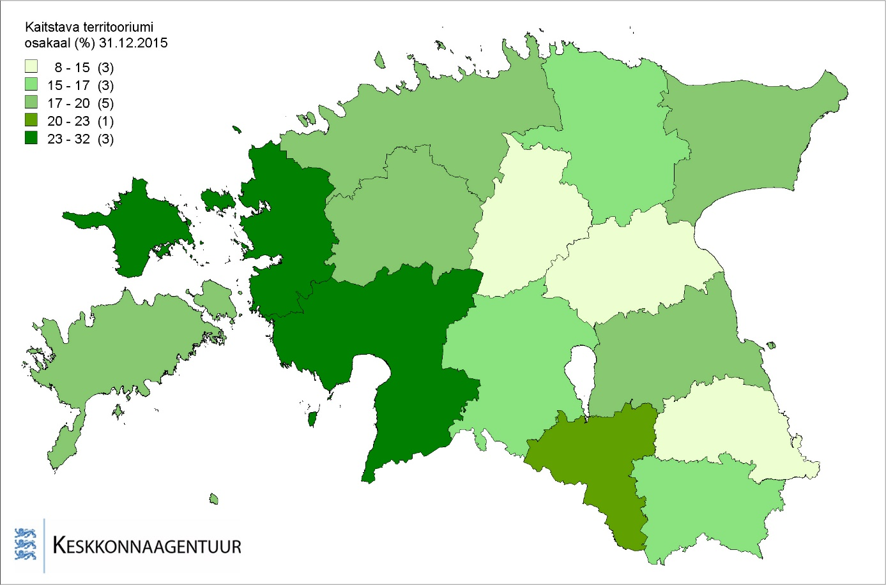

Joonis 1. Kaitstava territooriumi osakaal maakonniti.

